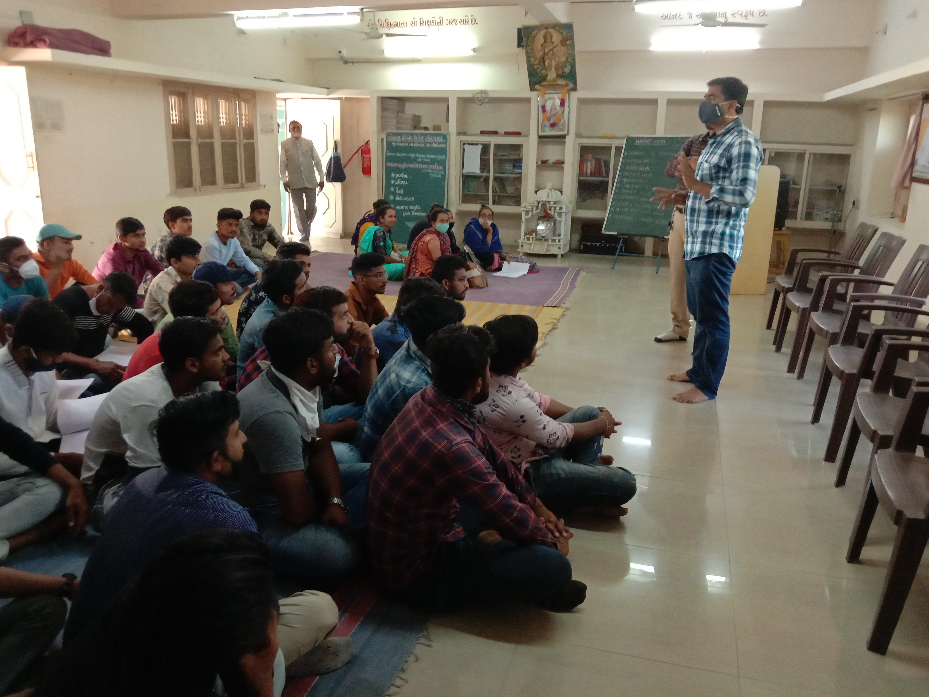

DHSI ના સંયોજક ધ્વારા વિદ્યાર્થીને આપેલ માહિતી પરિક્ષા બાબતે તથા અભ્યાસ ને લગતી બાબત